**TẬP THỂ LỚP 5A1 THAM GIA NGÀY HỘI GIAO LƯU**

**VỚI TINH THẦN TÍCH CỰC – SÁNG TẠO – NHIỆT QUYẾT**

*Thực hiện theo Kế hoạch số 37/KH- THGG ngày 20 tháng 01 năm 2025 của Trường Tiểu học Giồng Găng. Kế hoạch về việc tổ chức “Ngày Hội giao lưu cấp trường năm học 2024 – 2025”. Lớp 5A1 tham gia 07 học sinh gồm:* Nguyễn Thị Huỳnh Như*;* Trần Lê Bảo Thy*;* Lê Thị Hồng Anh*;* Lê Phương Thư*;* Hà Nguyễn Xuân Thơ*;* Nguyễn Thị Bảo Trân*;* Trần Nhật Anh Duy.Các em sẽ tham gia giao lưu 03 nội dung từ ngày 22/11/2025 đến ngày 23/1/2025.

Qua 02 ngày tham gia, lớp đã đạt được kết như như sau

1. Giao lưu “Vẽ tranh”: đạt giải Ba

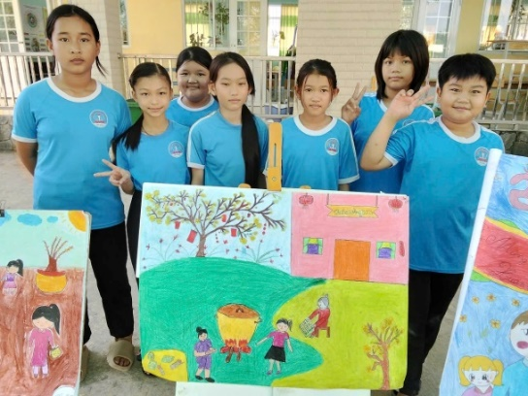

2. Giao lưu “Hoạt động trải nghiệm” đạt giải Nhì

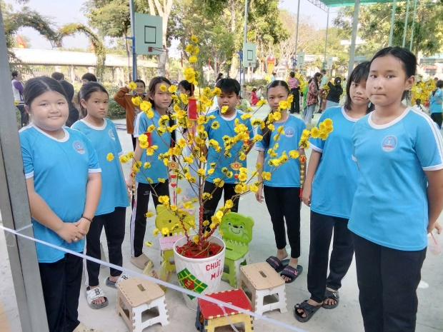

3. Giao lưu “Văn nghệ”: lớp 5A1 tham gia 02 tiết mục. Tiết mục múa trên nền bài hát “Việt Nam sẽ chiến thắng” và tiết mục hát tam ca với bài hát “Một vòng Việt Nam” đã đạt giải Ba.

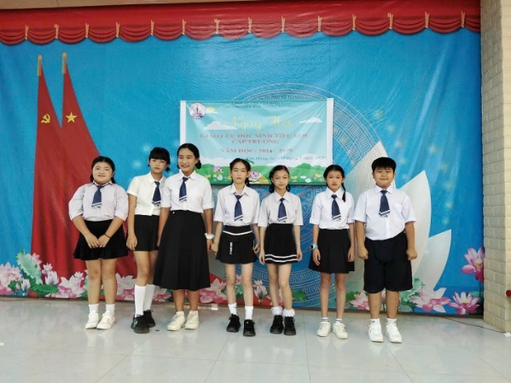

Thành tích trên là kết quả của những ngày học tập và rèn luyện tích cực của các em học sinh, với tinh thần nhiệt quyết và ham học hỏi, lớp 5A1 sẽ tiếp tục phấn đầu nhiều hơn nữa trong các hoạt động, phong trào do nhà trường, địa phương tổ chức trong thời gian tới.

*Nguồn: Trường Tiểu học Giồng Găng*

*Tác giả: Phan Như Ngọc*